Установка PortGo Softphone для Windows.
Загрузить программу PortGo Softphone можно с сайта «АТ Консалтинг».
Сохраните ее в удобном для Вас месте (Мои документы, Рабочий стол).
Во время установки Вам потребуется ввести имя пользователя (логин или username, шесть цифр) и пароль (password). Эти данные Вы получаете по электронной почте при регистрации на сайте «АТ Консалтинг».
Рекомендуем Вам полностью прочитать эту инструкцию перед установкой программы. Во время установи программы и работы в ней необходимо наличие доступа в Интернет. Запустите программу, выполните установку, как показано на рисунках.
Установка программы
1) При стандартных настройках используется Русский язык, нажмите кнопку Ok.
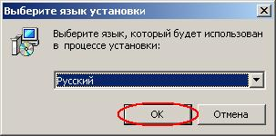

2) Нажмите кнопку Далее>
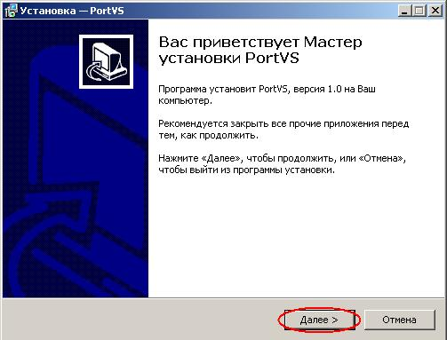
3) Нажмите кнопку Далее>

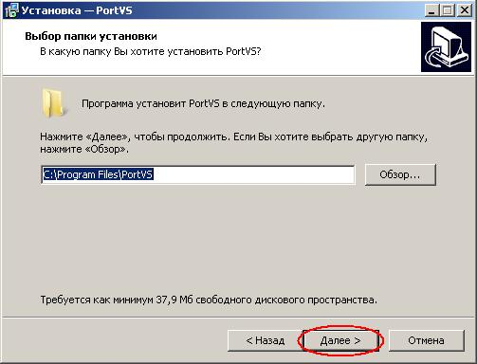
4) Нажмите кнопку Далее>

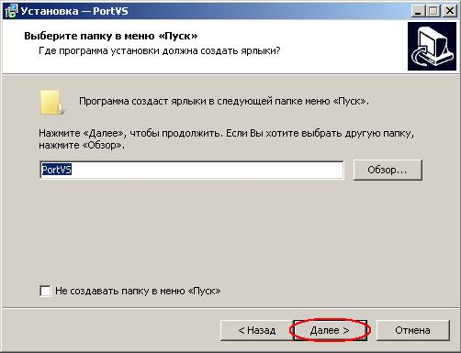
5) Для отображения ярлыка на рабочем столе поставьте галочку как показано на рисунке ниже, и нажмите кнопку Далее>

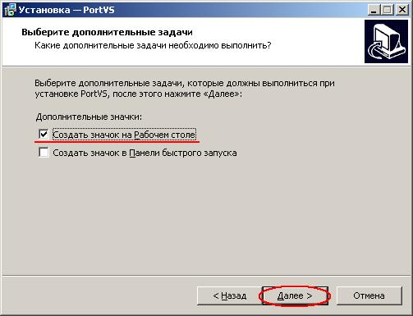
6) Нажмите кнопку Установить
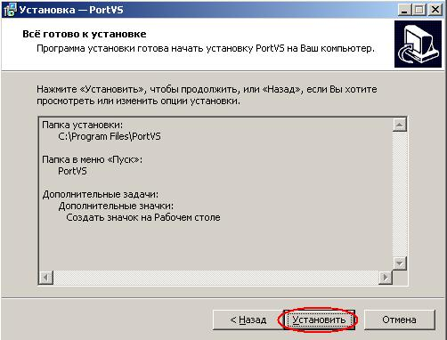
7) Нажмите кнопку Завершить. После чего программа PortGo Softphone автоматически запустится.
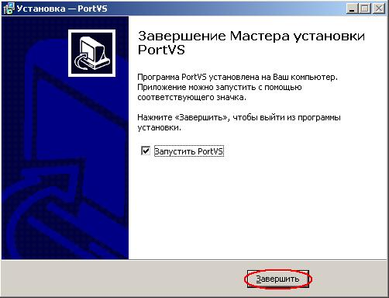

8) На этом процесс установки завершен. На Вашем рабочем столе появился ярлык для запуска программы, также автоматически произойдет запуск. Вы увидите следующее окно:
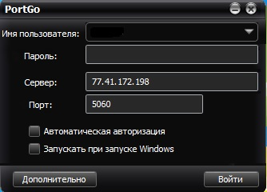
В нем необходимо ввести следующие параметры:
- Логин: XXXXXX (это Ваш логин, который был выдан при регистрации на сайте)
- Пароль: (ввести предоставленный пароль)
- Сервер: 77.41.172.198
Далее нажмите кнопку "Войти"
Если при регистрации возникла какая-либо проблема Вы увидите повторное окно для ввода Ваших учетных данных (Логин, Пароль). Попробуйте ввести их еще раз, возможно была ошибка при первоначальном вводе. Также возможно ограничен доступ в Интернет, например антивирусом или Брандмауэром Windows, необходимо их отключить.
9) Главное окно программы
В самом верху указан Ваш логин, далее статус "Зарегистрирован" говорит о том, что Вы удачно подключились к сети АТ Консалтинг, в этом же окне чуть ниже отображается баланс счета. Также на рисунке обозначены 2 кнопки "Ответ" и "Конец вызова"
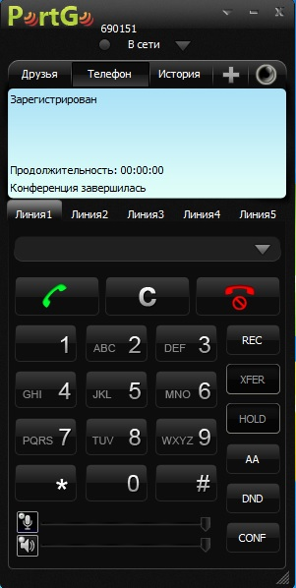

Для запуска видео нажмите кнопку
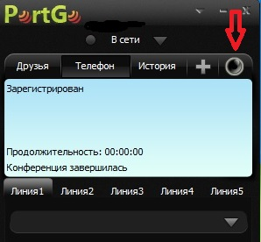

Появится окно в котором нужно нажать кнопку “Передавать”, чтобы началась видео трансляция (окно можно растянуть до нужного вам размера):
Возможные неисправности и их устранения.
1. Не проходит регистрация. Проверьте правильность ввода Логина/Пароля. Если было несколько попыток ввести неверный логин или пароль, Ваш ip-адрес в целях защиты системы от злонамеренных попыток подбора пароля заблокируется на несколько минут. Необходимо повторить регистрацию через 20 минут. Также, необходимо, закрыть все установленные клиенты мгновенных сообщений (QIP, ICQ, Skype, Miranda, и др.), т.к. некоторые из них, могут захватывать аудио-видео устройства в монопольном режиме, препятствуя нормальной работе программы «PortGo Softphone». Также, если Вы пытались установить другие программы для видеопереговоров, в том числе с сайта «АТ Консалтинг», Вам необходимо убедиться, что они выключены, или удалить их!
Возможно, программу заблокировал Брандмауэр Windows или антивирус, установленный на Вашем ПК, отключите их на время для проверки. Отключить Брандмауэр Windows можно в Панели управления: ПУСК → Панель управления → Брандмауэр Windows (или Центр обеспечения безопасности)
Во время установки возможно выйдет подобное сообщение:
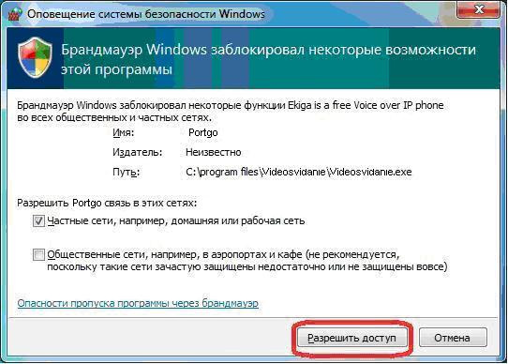
Необходимо нажать "Разрешить доступ".
Если регистрация после всех действий не проходит, попробуйте перезапустить программу, перезагрузить ПК.
2. Нет локального видеоизображения. Проверьте, работает ли камера стандартными средствами Windows. Так же может быть, что камеру использует какая-либо другая программа. Желательно, отключить все программы, такие как Skype, mailагент и др. Проверьте правильность выбора устройства в программе. Для этого откройте МЕНЮ → Настройки → Устройства → Камеры. Также стоит попробовать изменить настройки разрешения видео, для этого откройте МЕНЮ → Настройки → Звук и Видео→ Разрешение, вместо разрешения CIF попробуйте указать другое, например VGA, и нажмите кнопку "OK"
3. Нет звука. Проверьте работоспособность устройства вывода звука (колонки/гарнитура), микрофона стандартными средствами Windows. Проверьте правильность выбора устройств в программе. Для этого откройте МЕНЮ → Настройки → Устройства. В строчке Динамики необходимо указать Ваше устройство вывода, как правило название звуковой карты или гарнитуры. В строчке микрофон необходимо указать Ваше устройство ввод, как правило звуковая карта, гарнитура, или встроенный микрофон в USB-камеру
Корректное удаление программы
Перед удалением программы необходимо убедиться, что программа закрыта. Сделать это можно следующим образом. В случае, если программа не закрыта, ее значок можно увидеть в области уведомлений - это небольшая область в панели задач рядом с часами (обычно в правом нижнем углу экрана). Для того, чтобы закрыть программу, щелкните на ее значке в области уведомлений правой кнопкой мыши и выберите из контектстного меню пункт "Закрыть". Затем можете удалить программу любым из 2х способов указанных ниже:
1) "ПУСК" → "Все программы" → "PortGo Softphone" → "Деинсталлировать PortGo Softphone"
2) "ПУСК" → "Панель управления" → "Установка и удаление программ" → "PortGo Softphone" → "Удалить".

